Федеральное государственное автономное образовательное учреждение высшего образования   
«Пермский национальный исследовательский политехнический университет»

Лабораторная работа «Машина Тьюринга»

Выполнил студент группы ИВТ-23-2Б

Муравьев Дмитрий Александрович  
Проверила: доцент кафедры ИТАС

Ольга Андреева Полякова

2023

Разработка алгоритмов машины Тьюринга

1. Разработать алгоритм для решения задачи:

К заданному числу добавить 9

Алфавит: 123456789

Изначальное положение головы - конец числа

1. Q1 – прибавить 9, если не происходит «переполнение» разряда, то стоп, иначе шаг влево и перейти к состоянию Q2

Q2 – прибавить 1 если не происходит «переполнение» разряда, то стоп, иначе записать 1, шаг влево и перейти к состоянию Q2

1. 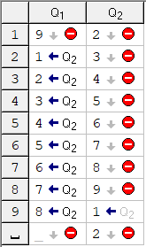
2. 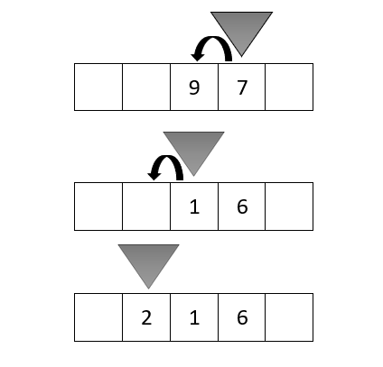

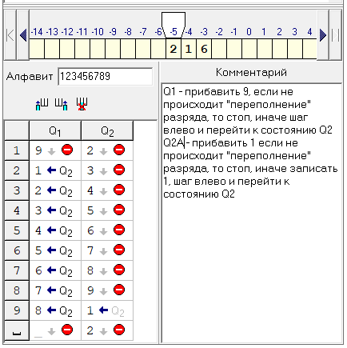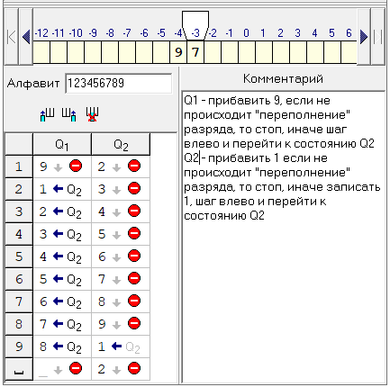5.

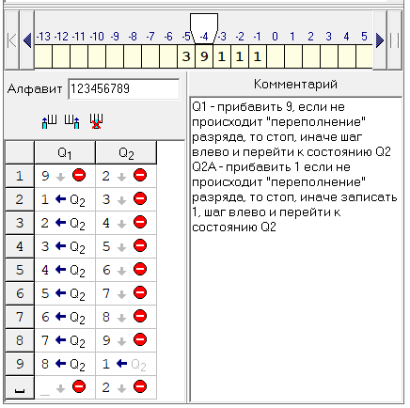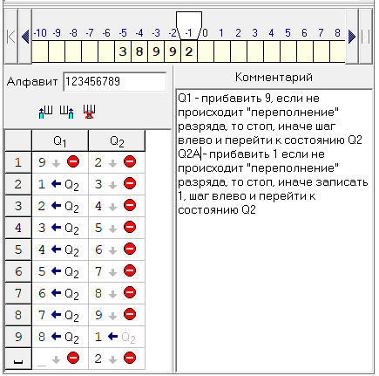

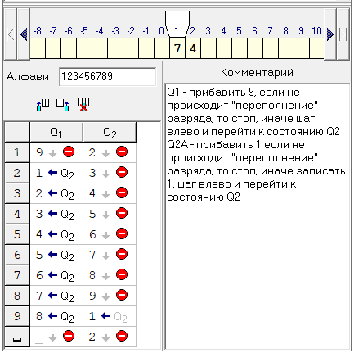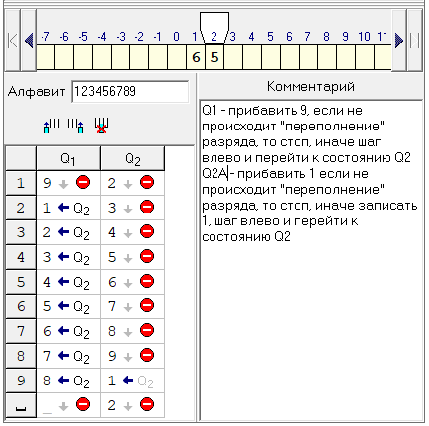

Ссылка на тренажер: <https://kpolyakov.spb.ru/prog/turing.htm>

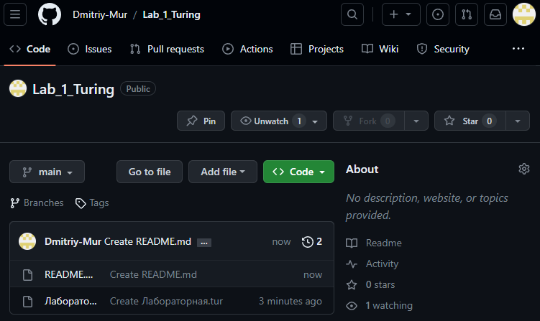

Ссылка на репозиторий: <https://github.com/Dmitriy-Mur/Lab_1_turing>

6. Вывод: мне удалось написать алгоритм для машины Тьюринга для решения поставленной задачи